2013年离校系统使用流程说明

- 学生离校工作流程
在整个离校工作中，学生可以随时登录离校系统（http://info.bit.edu.cn）查询本人离校工作状态，包括需要去哪些部门办理离校手续，哪些离校工作已办理完毕等信息。
学生需要办理离校工作步骤为根据系统提示，到各个部处办理相关手续，办理完毕后回到学院办理学院内部手续。如果系统提示无需办理或已办理的事项，则无需进行办理。

各部门相关手续：（各手续不分先后顺序）：
- 系统提示图书欠书的学生应到图书馆办理手续（研究生需到图书馆提交纸质论文）；
- 系统提示需退宿舍的学生应到宿管中心办理手续；
- 系统提示需到财务处办理手续的同学应到财务处办理相关手续。
办理完上述步骤后，方可到学院办理学院手续：
- 学院老师登录系统查看学生各部门手续是否已完成；
- 已完成各部门手续的学生办理学院内部事项、领取毕业证学位证等手续；
- 学院老师在系统中点击办理，完成此学生离校手续。
- 操作方法
- 使用浏览器登录 http://info.bit.edu.cn
点击左侧 【离校系统】 链接
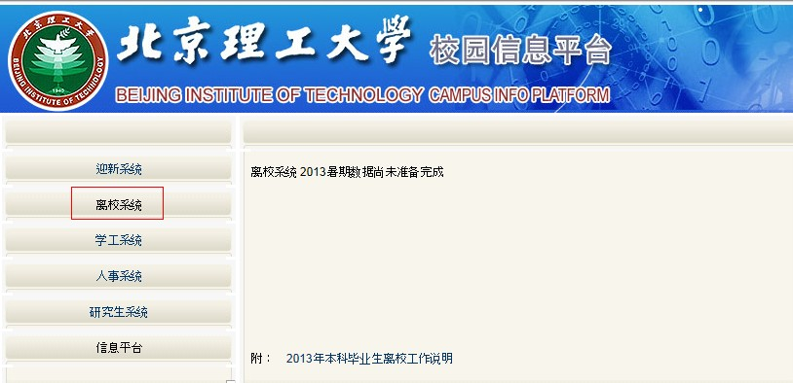

- 点击页面右侧的登录按钮
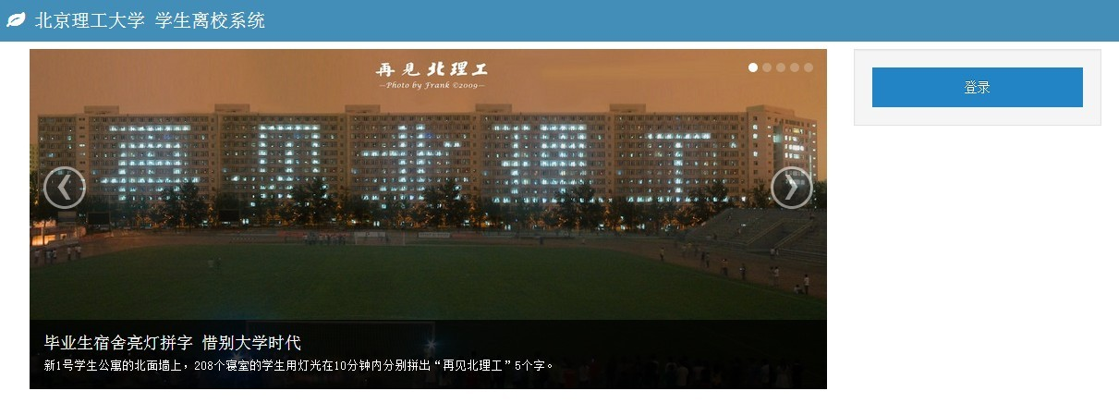
- 使用单点登录系统进行登录
如密码忘记请根据页面提示尝试自行找回密码，或联系网络服务中心。
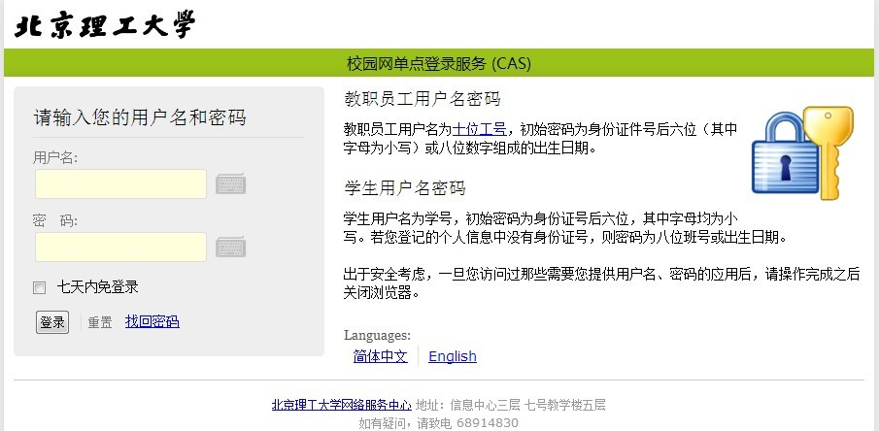
- 学生登录后可查询本人离校办理事项是否完成，红色表示未完成，绿色表示已完成

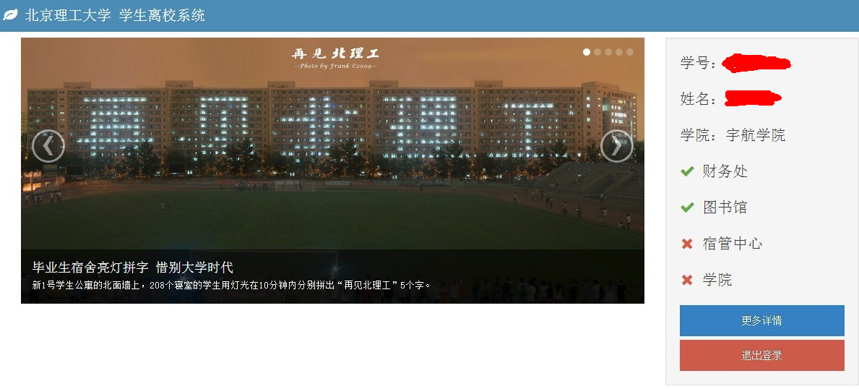
- 点击【更多详情】可以查看学生自己在各个部门办理的详细情况

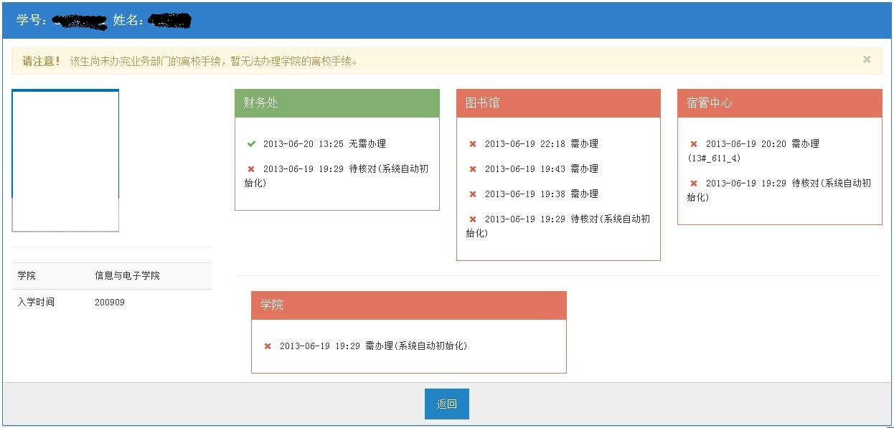

- 注意事项
学院内各项工作由学院自行安排，学院自行记录发放毕业证书和学位证书等信息。未办理完毕前置事项（图书馆、财务处、宿管中心）之前，不可办理学院事项。
网络服务中心提醒各位毕业生：
学生无需去网络服务中心销户退费，网络账户的余额将网络服务中心通过银行转账到学生个人的银行卡；同时为毕业生保留个人邮箱一年以上；需要保留账号的学生请根据网络服务中心的通知（http://10.0.0.55）进行办理。

附件：离校流程图

离校工作开始

财务欠费?
有借书?
退宿舍
（宿管中心）
无欠费
无借书
财务缴费
（财务处）
有欠费
有借书

还书
（图书馆）

提交论文
（仅研究生）
（图书馆）

学院内部离校手续

离校工作结束

